RAID FRATERNITE 2017
Course d’orientation

Mot clef miséricorde : RECHERCHER ENSEMBLE LA VICTOIRE

But de l’atelier :

Trouver 20 balises en 20 minutes maximum de course et recomposer une phrase biblique …

Organisation :

3 à 4 équipes (composées de 7 jeunes chacune) se présentent à l’atelier 9 (CO Bleu)
3 à 4 équipes (composées de 7 jeunes chacune) se présentent à l’atelier 10 (CO Jaune)

Chaque équipe se divise en 2 duos et 1 trio. Ils doivent se répartir les balises afin de toute les récolter dans le temps impartie (20 minutes).

Pénalité : 10 secondes par balise manquante + temps dépassé en mn × 5
TOUTE BALISE DEPLACE OU ENLEVE CONDUIRA A L’ELIMINATION DE L’EQUIPE

Phrase biblique à transmettre aux jeunes :

Après avoir fait poinçonner toutes les balises, le temps ne s’arrête que quand ils ont mis la phrase dans l’ordre
Ton frère que voilà était mort et il est revenu à la vie. Lc 15, 32
Leur faire percevoir le sens : Savoir développer se réjouir du repentie ; ne pas jalouser …

POUR LA NOTATION (SUR CHAQUE FICHE D’EQUIPE)
1 point pour 7 balises, 3 points pour 14 balises, 5 point pour les 20 balises

POUR LA VERTU (DIPLOME REMIS A LA FIN DE LA JOURNEE)
Repérer l’équipe qui s’est le mieux organisée, qui a le mieux réfléchi, qui a été persévérante

Matériel :

Au moins 20 balises (pour les 2 ateliers), 8 cartes plastifiées de CO (par atelier ), et 2 chrono
270 cartons de contrôle (3 par equipe)

Nom équipe | Nombre balises | Temps de l’équipe | Balises total de l’équipe  (pénalités comprises) | TOTAL EQUIPE

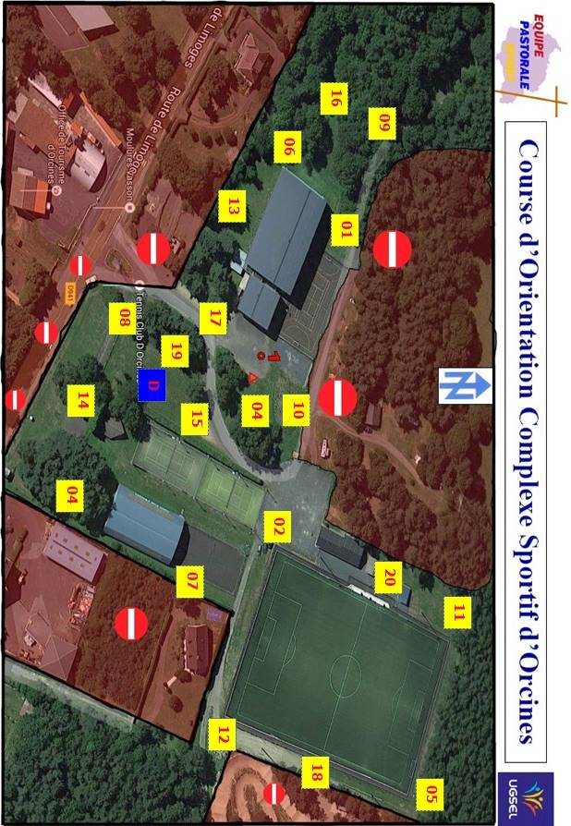
1 | 2 | 3 | 4 | 5 | 6 | 7
8 | 9 | 10 | 11 | 12 | 13 | 14
15 | 16 | 17 | 18 | 19 | 20
 | COLLEGE : |  |  | Départ |  | Parcours n°
 | EQUIPE : |  |  | Arrivée |  | Parcours n°
 | RAID FRATERNITE |  |  | Temps |  | Parcours n°

1 | 2 | 3 | 4 | 5 | 6 | 7
8 | 9 | 10 | 11 | 12 | 13 | 14
15 | 16 | 17 | 18 | 19 | 20
 | COLLEGE : |  |  | Départ |  | Parcours n°
 | EQUIPE : |  |  | Arrivée |  | Parcours n°
 | RAID FRATERNITE |  |  | Temps |  | Parcours n°

1 | 2 | 3 | 4 | 5 | 6 | 7
8 | 9 | 10 | 11 | 12 | 13 | 14
15 | 16 | 17 | 18 | 19 | 20
 | COLLEGE : |  |  | Départ |  | Parcours n°
 | EQUIPE : |  |  | Arrivée |  | Parcours n°
 | RAID FRATERNITE |  |  | Temps |  | Parcours n°

